一張含有 字型, 電子藍, 圖形, 標誌 的圖片

AI 產生的內容可能不正確。

**靈鷲山福城「FU光靜心」 佛前梵音感受福氣與寧靜**

【中央社訊息服務】聖殿靜心，與佛共振！靈鷲山福城7月19日舉辦「有FU生活節」唯一一場「FU光靜心」活動，在福城聖殿席地而坐，感受寧靜、共享福氣。從印度帶回聲音修行的Crystal老師領唱，引導大家沈浸式體驗「用呼吸進入寧靜」、「用聲音回到自己」。透過梵唱靜心，展開聲音與靈魂的深度探索，走入梵音共振與靜心的世界，釋放情緒與內在和解，找到靈性的安住與清明能量。

您有多久沒有聆聽內在的聲音？這場難得的「梵音靜心」療癒體驗，在山海環抱、佛光交映的福城聖殿舉行，午後陽光灑落，與玉佛的光影交織，宛如流動的光，襯著聖殿裡吟唱《皈依頌》、〈藥師佛心咒〉、〈綠度母心咒〉、〈六字大明咒〉迴盪的梵音和念誦《心經》，沒有語言的擾動，Crystal老師和另2位老師Jerry和Ciao透過聲音的引導、身體的覺察、情緒的釋放，引導眾人覺察呼吸、體驗梵唱、或使用手搖鈴、雙面鼓、風琴伴奏或即興吟唱，讓每道音波穿越層層心牆，提醒自己生命的樣子和活在當下的重要。

**FU光靜心｜聲音療癒 × 梵音× 靜心體驗**

真正的療癒，是從此刻你享受的生活開始！Crystal老師從呼吸、聲音、共鳴到沉靜，細膩設計每個段落，讓參與者放下身份與煩惱。現場聲音像一道無形的光，在聖殿中緩緩流動，與大家心音相會。過程中，人人閉上雙眼、用耳朵傾聽、用心感受，與內在最深的自己對話。有人低聲吟唱，有人在聲音中釋放情緒；有人在共振中感受從未有過的片刻寧靜，逐漸淨化沉澱身心，氣氛莊嚴而溫暖。

每個人的體驗不同，但共同的是，都感受到聲音的力量，重新找回被遺忘的自己。參與者分享，踏進聖殿的那一刻，彷彿走入一座被光與梵音擁抱的世界，隨著梵唱持續流轉，慢慢釋放長久壓抑的情緒，走進自我聆聽的心靈旅程。有人說，這場充滿祝福與能量的靜心，不只是一堂課，而是一段在梵音與寧靜中啟動的旅程，當我們練習用聲音回家，也在光中遇見佛，遇見那個溫柔、安住的自己，是一次深層的自我回歸，聖殿裡的光與靜，更為現場注入滿滿能量與祝福。

**讓聲音成為回家的路 走進內在的寧靜與光**

Crystal老師分享，10年前，偶然聽見一段梵唱，便踏上聲音修行之路。她走訪印度、深入研習瑜伽、阿育吠陀與聲音冥想，希望透過聲音，開啟人們與內在的連結。她相信「聲音，就是回家的方向。」聲音是一道光！當人人學會用聲音與自己對話，就能回到寧靜、真實與愛的源頭，願以所持經咒和音聲回向宇宙、世界、地球和平平安。

福城營運總監施建志表示，在山海環繞、靈性磁場的福城聖地，「FU光靜心」是一次靈魂洗禮，讓人聽見最深處的寧靜與真實，聖殿裡迴盪的不只是聲波，更是共修的能量與心靈的祝福，感恩參與活動的每個人，練習用聲音回家，用靜心祝福，回應這場聲音與靈魂的共鳴之旅。

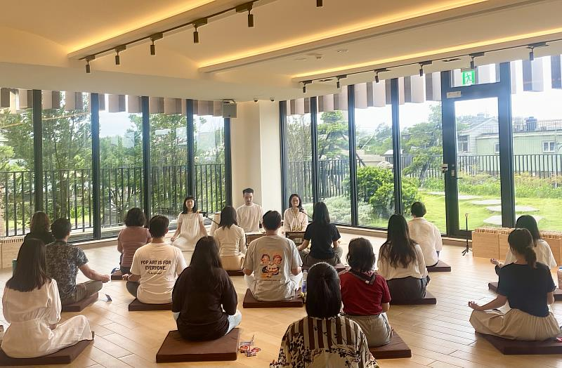

1、「FU光靜心」活動在福城聖殿席地而坐，感受寧靜、共享福氣。（靈鷲山佛教教團提供）

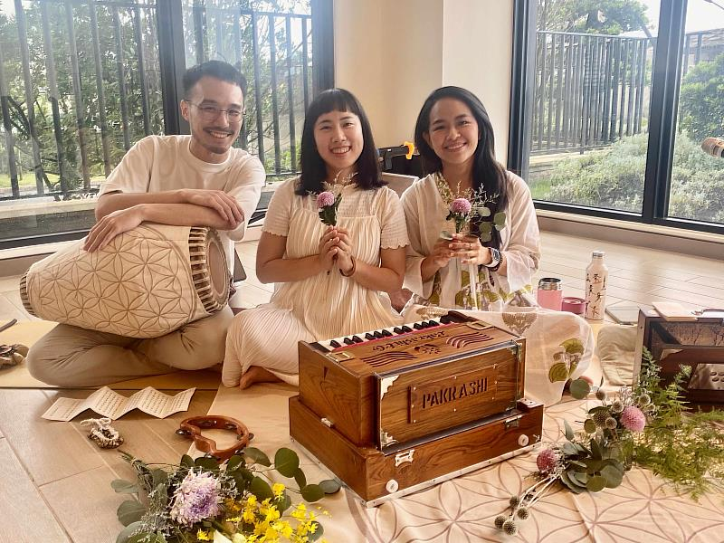

2、老師從呼吸、聲音、共鳴到沉靜，細膩設計每個段落。（靈鷲山佛教教團提供）

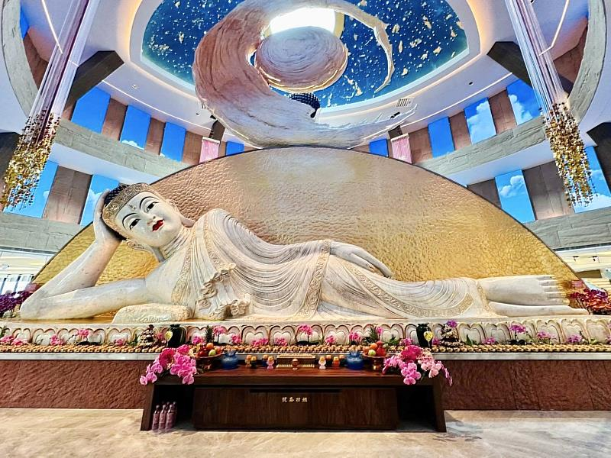

3、從踏入聖殿的那一刻起，彷彿進入一個被佛像光影擁抱的世界。（靈鷲山佛教教團提供）

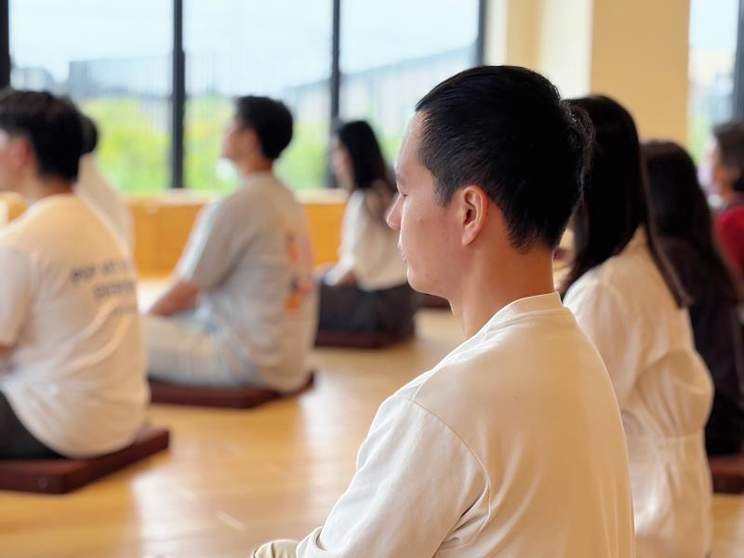

4、人人閉上雙眼，用耳朵傾聽，用心感受，在玉佛前與內在最深的自己對話。（靈鷲山佛教教團提供）

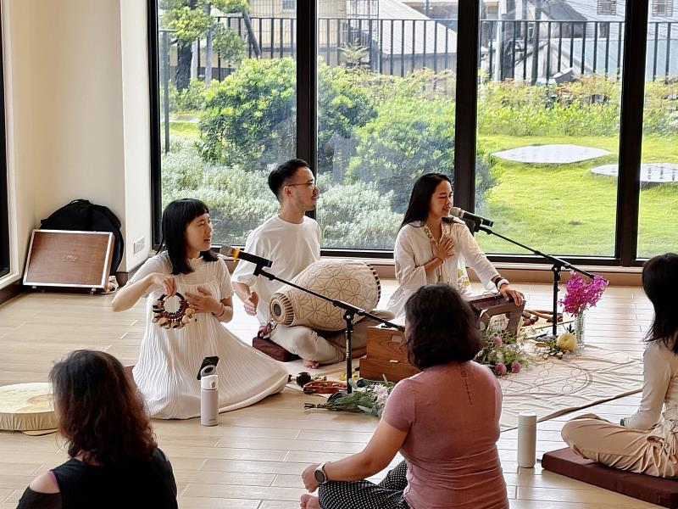

5、老師引導眾人覺察呼吸、體驗梵唱、或使用樂器或即興吟唱。（靈鷲山佛教教團提供）

<https://www.cna.com.tw/postwrite/chi/407558>